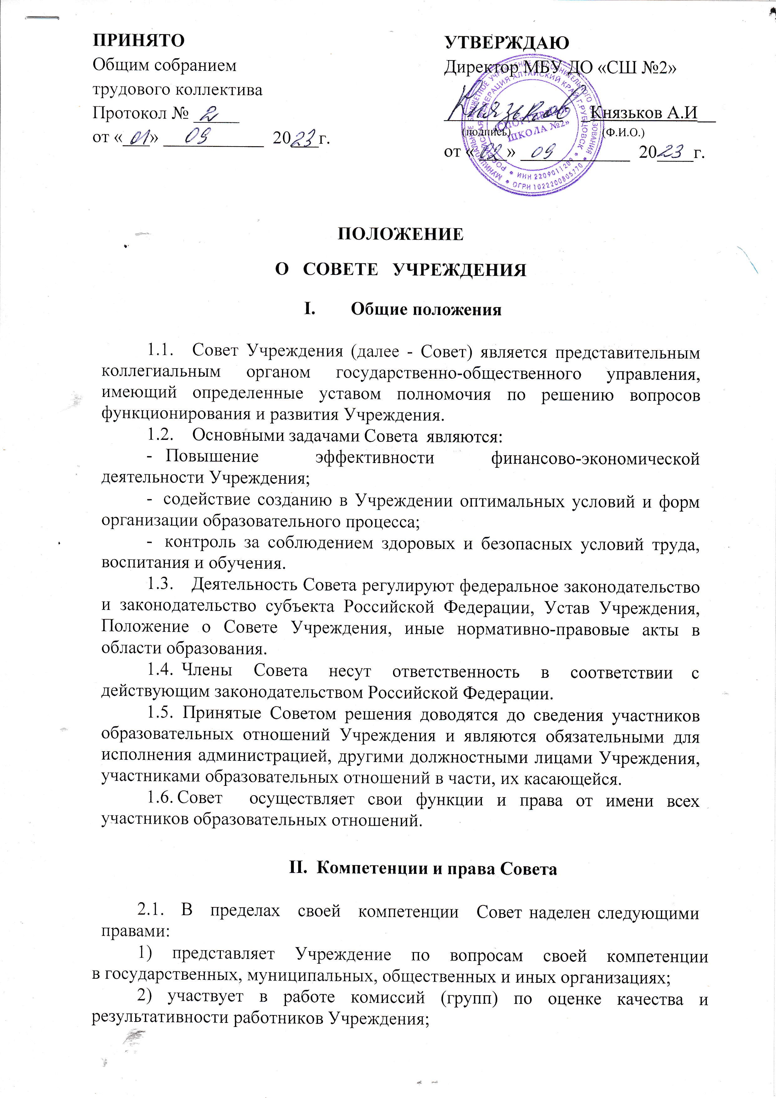П

одписано цифровой

# Князьков

**Анатолий Иванович**

подписью: Князьков Анатолий Иванович

Дата: 2025.03.06

09:35:46 +07'00'

